Materialblatt 368
Stichworte:
Christentum
Jesus Christus
Sohn Gottes
  - Jesus Christus, Sohn Gottes. Eine erste Annäherung

Wörter finden:
Schreibt zu jedem Buchstaben des Wortes ‚Christentum ein Wort mit dem gleichen Anfangsbuchstaben, das dir zum Thema ‚Christentum‘ einfällt! Prüft und erläutert anschließend im Klassenplenum die von euch verwendeten Worte. [Transfer]

2. Rätselaufgabe:
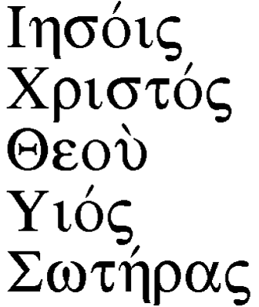
Dies sind fünf griechische Wörter. Bildet 4-erGruppen und überlegt, wie ihr diese Wörter – mit technischer Hilfe? – identifizieren und übersetzen könntet. (Tipp: Es handelt sich um das erste und kürzeste Glaubensbekenntnis der ChristInnen! Und: Die Anfangsbuchstaben der fünf Worte bilden das griechische Wort „ichthys“, was übersetzt „Fisch“ heißt!)

Faktencheck Christentum:
Bei dem folgenden Wissenstest handelt es sich um einen Multiple Choice Test. Also Achtung! Mehrfachnennungen sind möglich.

Welche Schriften gelten im Christentum als „heilig“?
O Erstes Testament (= „Altes“ Testament)
O Zweites Testament (= „Neues“ Testament)
O Koran
O Bhagavadgita

Das Christentum geht zurück auf:
O Abraham
O Mose
O Jesus
O Mohammed

Symbol(e) des Christentums sind:
O Davidstern
O Kreuz
O Fisch
O Taube

Das christliche Gottesbild kennt…
O … drei Götter: Vater, Sohn, Heiliger Geist
O … einen Gott in drei Personen
O … einen Gott, der mit „Du“ angesprochen werden kann
O … gar keinen Gott

Zu Ostern feiern ChristInnen
O die Geburt Jesu
O die Auferstehung Jesu
O die Sendung des Heiligen Geistes
O den Sieg über den Tod

Wo liegen die Wurzeln der christlichen Religion?
O in Ägypten
O im Judentum
O in Nahen Osten
O in Nord-Indien

Was sind „Evangelisten“?
O kirchliche Würdenträger
O Anhänger der evangelischen Konfession
O Verfasser biblischer Schriften
O spezielle Gotteskrieger

In die Gemeinschaft der Gläubigen wird man aufgenommen durch …
O … die Bar Mizwa
O … die Taufe
O … die Beschneidung
O … die Firmung

